Отчёт

Афанасенко Екатерина Дмитриевна ФИТ 1-2

**Лабораторная работа 6**

**Системы контроля версий. Основы работы в Git**

**Цель работы:** ознакомление с основными возможностями системы контроля версий Git.

1. Проверьте установленную версию и зафиксируйте ее в отчете:

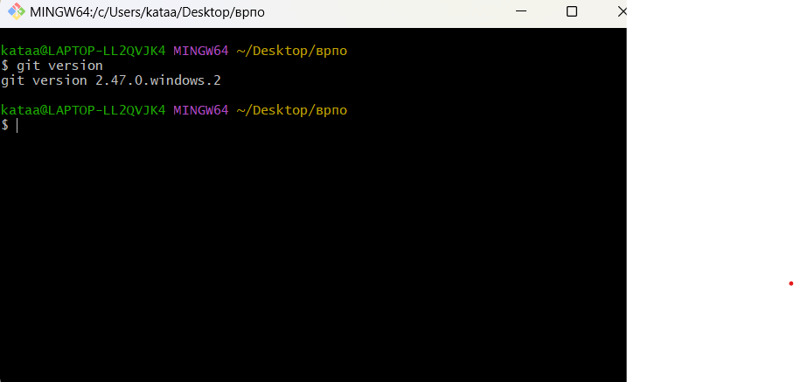

2.Получите справку по **Git**. Ознакомьтесь со списком командам. Какой командой для получения справки вы воспользовались? Описание поместите в отчет.

Для получения справки по Git я использовала команду git help. Эта команда отображает общее руководство по Git, а для получения справки по конкретной команде, например, git commit, используется git help commit.

3.Создайте локальный репозиторий. Опишите последовательность действий в отчете.

я создала нову папку выполнила команду git init. Это создаёт скрытую папку .git, содержащую всю информацию о репозитории.

4.Инициализируйте локальный репозиторий в рабочей папке (см. лекцию), где будет он будет размещен. Исследуйте изменения, которые произошли в папке. Зафиксируйте их в отчете.

После выполнения git init в директории появилась скрытая папка .git. В ней содержатся файлы и папки, необходимые для управления репозиторием Git (информация о коммитах, ветках и т.д.). Это подтверждает успешную инициализацию.

5.Научитесь получать информацию о статусе (status) репозитория. Какая информация отображается в терминальном окне GitBash? Прокомментируйте вывод команды в отчете.

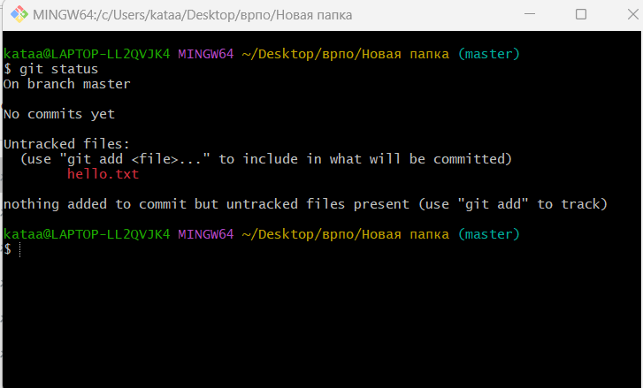

6Зафиксируйте изменения индексированных файлов в репозитории. Какие изменения произошли в репозитории? Как Git информирует об успешном создании нового коммита? В какую ветку добавлен файл?

r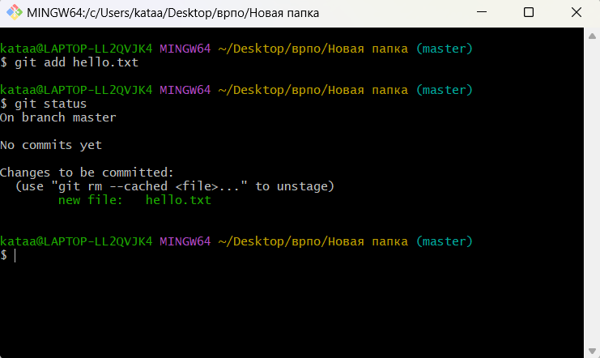.

на данном этапе файл проиндексирован и готов к фиксации

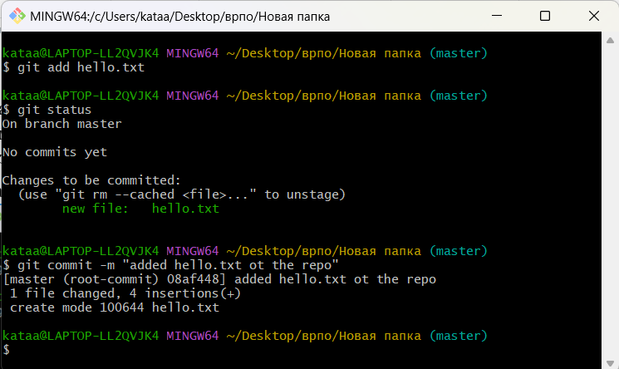

Git сообщает об успешном создании коммита, указывая его хэш (08af448), Файл добавлен в ветку master

7.Научитесь получать информацию о проиндексированных и неиндексированных файлах. Для этого измените существующий файл Hello.txt, добавьте в репозиторий новый файл и исследуйте состояние репозитория. Зафиксируйте изменения в репозитории.

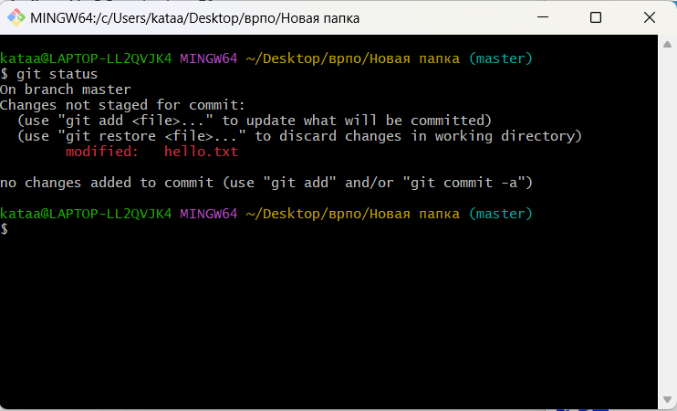

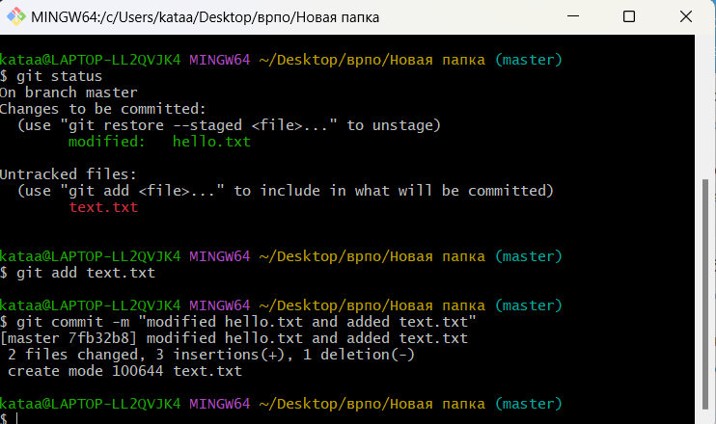

После изменения hello.txt и добавления нового файла  text.txt, команда git status показала как проиндексированные, так и не проиндексированные изменения. После git add . (добавление всех изменений) и git commit -m "Update hello.txt and add text.txt" изменения были зафиксированы

8Создайте (branch) новую ветку, например, test и переключитесь (checkout) в нее.

.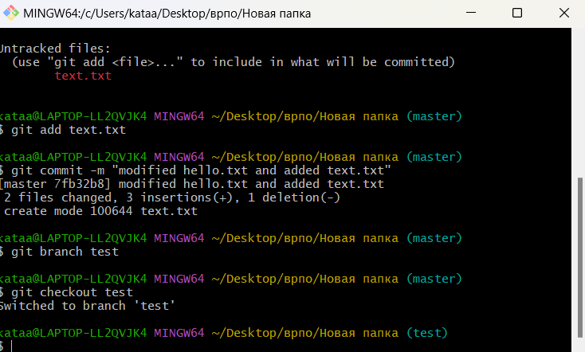

9.Создайте новый текстовый файл test.html и зафиксируйте его (commit).

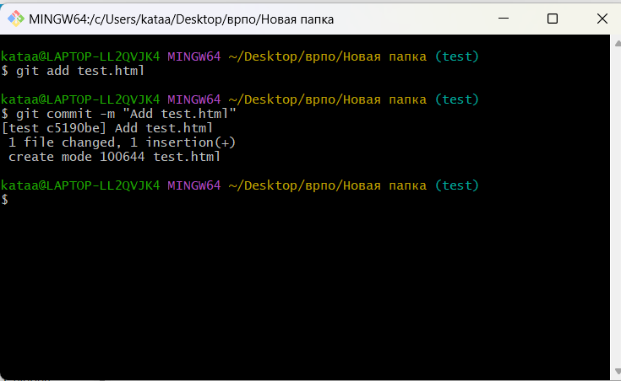

.

10.Просмотрите список всех веток и определите текущую ветку.

git branc - просмотр всех веток текущая отмечена звёздочкой

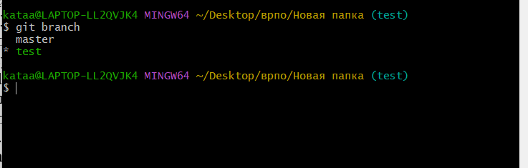

11.Выполните слияние (merge) веток.

сначала переключение на ветку git chekout master (мастер) затем git merge test (слияние ветки test в master)

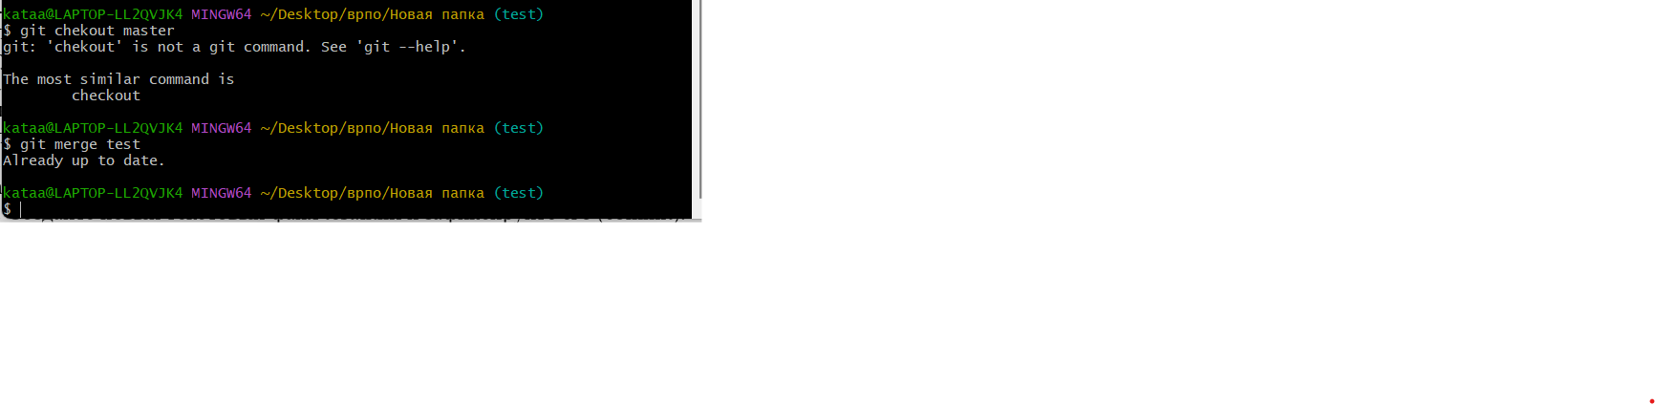

12.По очереди отредактируйте файл test.html в ветках master и test. Выполните commit. Выполните слияние в одной и второй ветках. Разрешите ситуацию конфликта слияний.

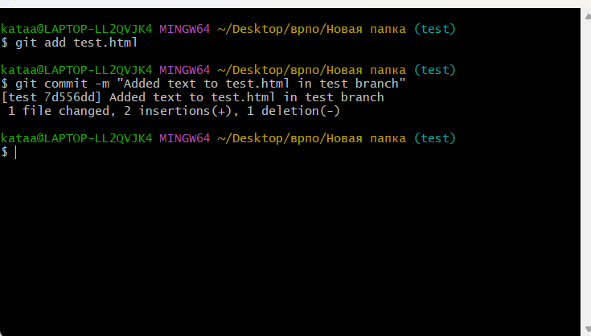

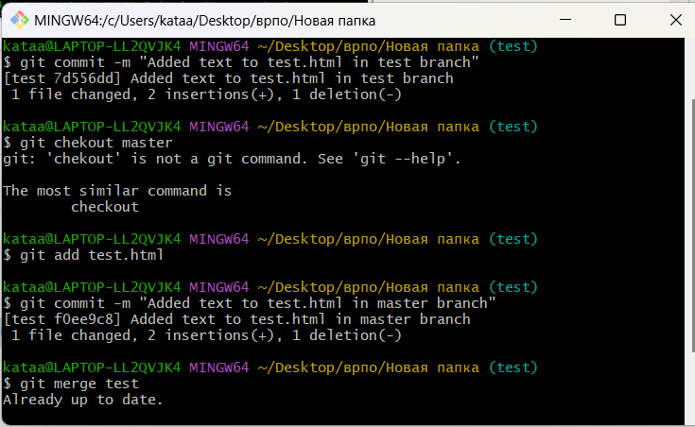

Я отредактировал test.html в ветках master и test, выполнил коммиты.

Сообщение `Already up to date.` от Git после команды `git merge test` означает, что ветка `test`, которую вы пытаетесь смержить в текущую ветку, уже полностью интегрирована в неё. Другими словами, текущая ветка содержит все изменения из ветки `test`